ЧĂВАШ РЕСПУБЛИКИ | 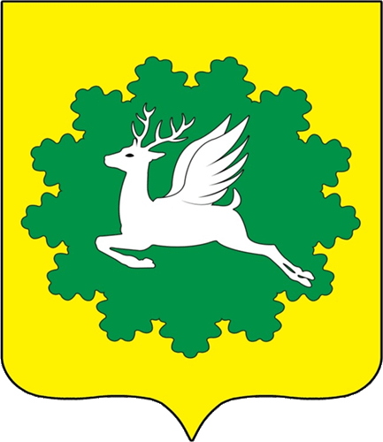 | ЧУВАШСКАЯ РЕСПУБЛИКА
ЙĚПРЕÇ МУНИЦИПАЛИТЕТ ОКРУГĚН ДЕПУТАТСЕН ПУХĂВĚ  ЙЫШĂНУ  08.11.2022 2/22 №  хула евěрлě Йěпреç поселокě |  | СОБРАНИЕ ДЕПУТАТОВ  ИБРЕСИНСКОГО МУНИЦИПАЛЬНОГО ОКРУГА  РЕШЕНИЕ  08.11.2022 № 2/22  поселок городского типа Ибреси
Об утверждении порядка определения платы за использование земельных участков, находящихся в муниципальной собственности муниципального образования «Ибресинский муниципальный округ Чувашской Республики», земель или земельных участков, государственная собственность на которые не разграничена на территории Ибресинского муниципального округа Чувашской Республики, для возведения гражданами гаражей, являющихся некапитальными сооружениями

В соответствии с подпунктом 2 пункта 2 статьи 39.36-1 Земельного кодекса Российской Федерации, руководствуясь Уставом Ибресинского района Чувашской Республики Собрание депутатов Ибресинского муниципального округа Чувашской Республики решило:
1. Утвердить прилагаемый порядок определения платы за использование земельных участков, находящихся в муниципальной собственности муниципального образования «Ибресинский муниципальный округ Чувашской Республики», земель или земельных участков, государственная собственность на которые не разграничена на территории Ибресинского района Чувашской Республики, для возведения гражданами гаражей, являющихся некапитальными сооружениями.
2. Настоящее решение вступает в силу со дня его официального опубликования.

Председатель Собрания депутатов
Ибресинского муниципального округа
Чувашской Республики В.Е. Романов

Утвержден
решением Собрания депутатов Ибресинского муниципального округа
Чувашской Республики
от 08.11.2022 № 2/22

П О Р Я Д О К
определения платы за использование земельных участков,
находящихся в муниципальной собственности муниципального образования «Ибресинский муниципальный округ Чувашской Республики», земель или земельных участков, государственная собственность на которые не разграничена на территории Ибресинского муниципального округа Чувашской Республики, для возведения гражданами гаражей, являющихся некапитальными сооружениями

1. Настоящий Порядок устанавливает порядок определения платы за использование земельных участков, находящихся в муниципальной собственности муниципального образования «Ибресинский муниципальный округ Чувашской Республики», земель или земельных участков, государственная собственность на которые не разграничена на территории Ибресинского округа Чувашской Республики, для возведения гражданами гаражей, являющихся некапитальными сооружениями.
2. Размер платы за использование земельных участков, находящихся в муниципальной собственности муниципального образования «Ибресинский муниципальный округ Чувашской Республики», земель или земельных участков, государственная собственность на которые не разграничена на территории Ибресинского округа Чувашской Республики, для возведения гражданами гаражей, являющихся некапитальными сооружениями, определяется в размере земельного налога, рассчитанного в отношении такого земельного участка пропорционально площади, занимаемой гаражом, в расчете на год.
3. В случае если кадастровая стоимость не установлена в целях применения пункта 2 настоящего Порядка, размер платы за использование земельных участков, находящихся в муниципальной собственности муниципального образования «Ибресинский муниципальный округ Чувашской Республики», земель или земельных участков, государственная собственность на которые не разграничена на территории Ибресинского муниципального округа Чувашской Республики, для возведения гражданами гаражей, являющихся некапитальными сооружениями, определяется в расчете на год по формуле

РП = СЗН × УКС × S,
где:
РП – годовой размер платы за использование земель или земельного участка для возведения гаража, рублей;
СЗН – ставка земельного налога, установленная нормативным правовым актом представительного органа соответствующего муниципального образования Ибресинского округа Чувашской Республики в отношении земельных участков, предназначенных для размещения гаражей, процентов;
УКС – средний уровень кадастровой стоимости земель или земельного участка для сегмента «Транспорт» по муниципальному округу Чувашской Республики в границах, которых расположены земли или земельный участок для размещения гаража, утвержденный приказом Министерства экономического развития и имущественных отношений Чувашской Республики в соответствии с пунктом 2 статьи 66 Земельного кодекса Российской Федерации, рублей/кв. метр;
S – площадь земель или земельного участка (части земельного участка), используемых для возведения гаража, являющегося некапитальным сооружением, кв. метров.
4. Плата за использование земель или земельного участка для возведения гражданами гаража, являющегося некапитальным сооружением, изменяется в связи с изменением среднего уровня кадастровой стоимости земель или земельного участка по муниципальному округу Чувашской Республики в результате проведения государственной кадастровой оценки земельных участков или кадастровой стоимости земельного участка.
_____________

